Thème 2 Activité n°1 : Les spectres lumineux : messages de la lumière.

Objectif :
- Caractériser le spectre du rayonnement émis par un corps chaud.
- Caractériser un rayonnement monochromatique par sa longueur d’onde dans le vide ou dans l’air.
- Exploiter un spectre de raies.

Nous allons, au cours de ce TP, observer et classer différents spectres en utilisant un dispositif adapté : un spectroscope à réseau.

Remarque : Un spectroscope contient un réseau : support plan comportant un très grand nombre de traits fins parallèles et équidistants (C.D., certains papillons, billets de monnaie,…)

- Expérience n°1 :
Schéma : | Mode opératoire :
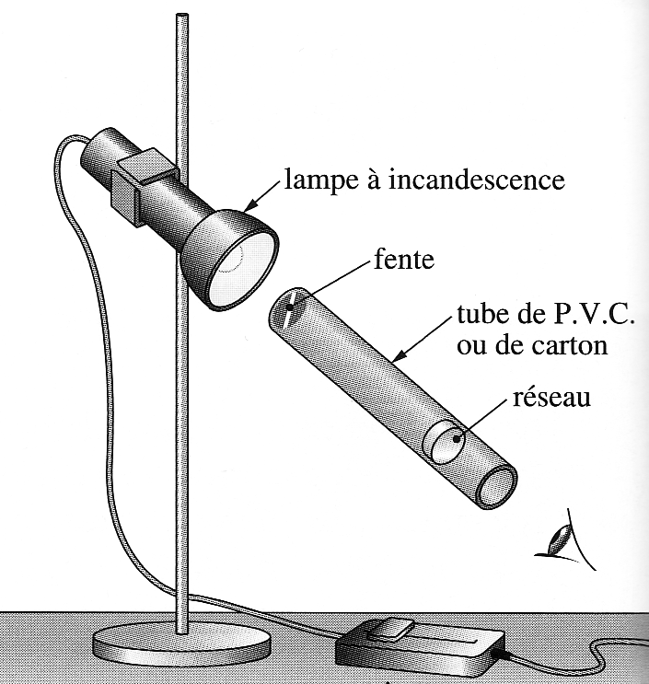 | On observe le spectre de la lumière émise par une lampe de bureau à l’aide d’un spectroscope de poche.
 | Spectre observé : → Mettre ici le spectre en couleur (Internet)
 | 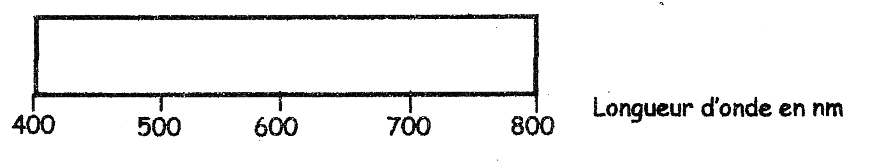

Écrire vos observations : .................................................................

Interprétation : Le spectre de la lumière blanche contient 6 radiations mochromatiques. Noter les six couleurs de l’arc-en-ciel

Conclusion : Un spectre continu ne contient aucune partie noire. Le spectre de la lumière blanche est-il continu ou discontinu ?

- Expérience n°2 : Poste n° 1

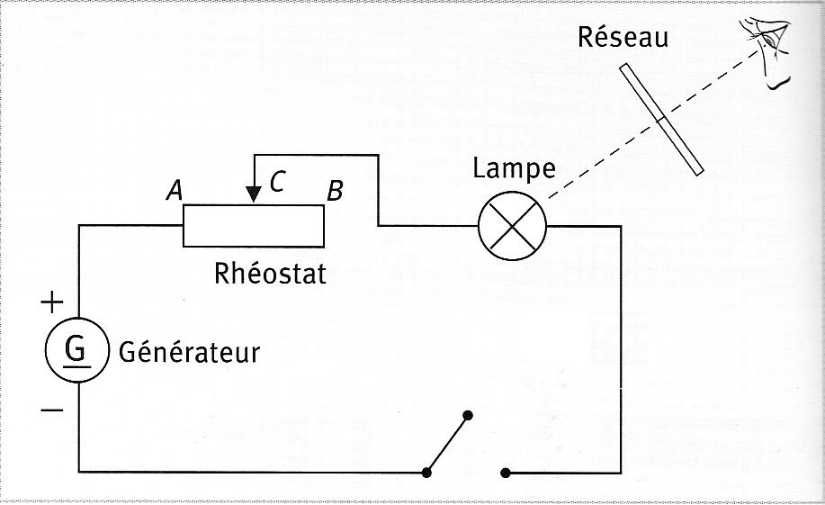
Question préliminaire : Quel est le rôle du rhéostat dans le circuit d’alimentation de la lampe ? (pour le savoir, déplacer le curseur du rhéostat (résistance variable) et observer la luminosité de la lampe).
………………………………………………………...

Mode opératoire : A partir du montage réalisé, on déplace le curseur du rhéostat dans le sens décroissant de l’intensité du courant. On observe la couleur du filament et l’évolution du spectre de la lumière blanche à l’œil nu puis à l’aide du spectroscope.

Observation : Compléter les phrases suivantes (en utilisant les mots « rouge – orangé », et « blanche ») : La couleur du filament de la lampe est :
- quand la lampe est alimentée normalement ;
- quand elle est sous-alimentée.

Interprétation : Que peut-on dire de l’évolution de la température du filament lorsque l’intensité du courant augmente ?
……………………………………….
Conclusion : Compléter la phrase suivante qui décrit l’évolution du spectre lorsque la température du filament varie : Plus la température du filament de la lampe augmente, plus les radiations situées du côté de la couleur apparaissent dans le spectre.

- Expérience n°3 : Poste n° 2 (lampe à vapeur de mercure et lampe à vapeur de sodium)

Schéma et mode opératoire : idem à l’expérience n°1 en remplaçant la lampe à incandescence par une lampe contenant des vapeurs métalliques (de mercure ou de sodium) à basse pression portées à haute température (au moyen de décharges électriques).
On observe la lumière diffusée par un écran blanc et non directement car dangereux .

→ Regarder la lampe à vapeur de mercure sur le côté (rayonnements UV dangereux).

Observations : Compléter le tableau suivant en précisant :
- dans la deuxième colonne : la couleur observée à l’œil nu de la lumière émise par la lampe ;
- dans la troisième colonne : le dessin du spectre obtenu à l’aide du spectroscope.
Nom de la lampe | Couleur de la lumière | Spectre de la lumière
Lampe à vapeur de mercure  (contient des atomes de mercure gazeux) |  | Longueurs d’onde (en nm)
Lampe à vapeur de sodium  (contient des atomes de sodium gazeux) |  | Longueurs d’onde (en nm)

Exploitation :
- Les spectres obtenus sont appelés « spectres de raies ». Pourquoi ?
- Les spectres obtenus sont-ils continus ? Justifier la réponse.
- Le sodium et le mercure sont des éléments chimiques différents. Les spectres obtenus sont-ils les mêmes quel que soit l’élément chimique ?

